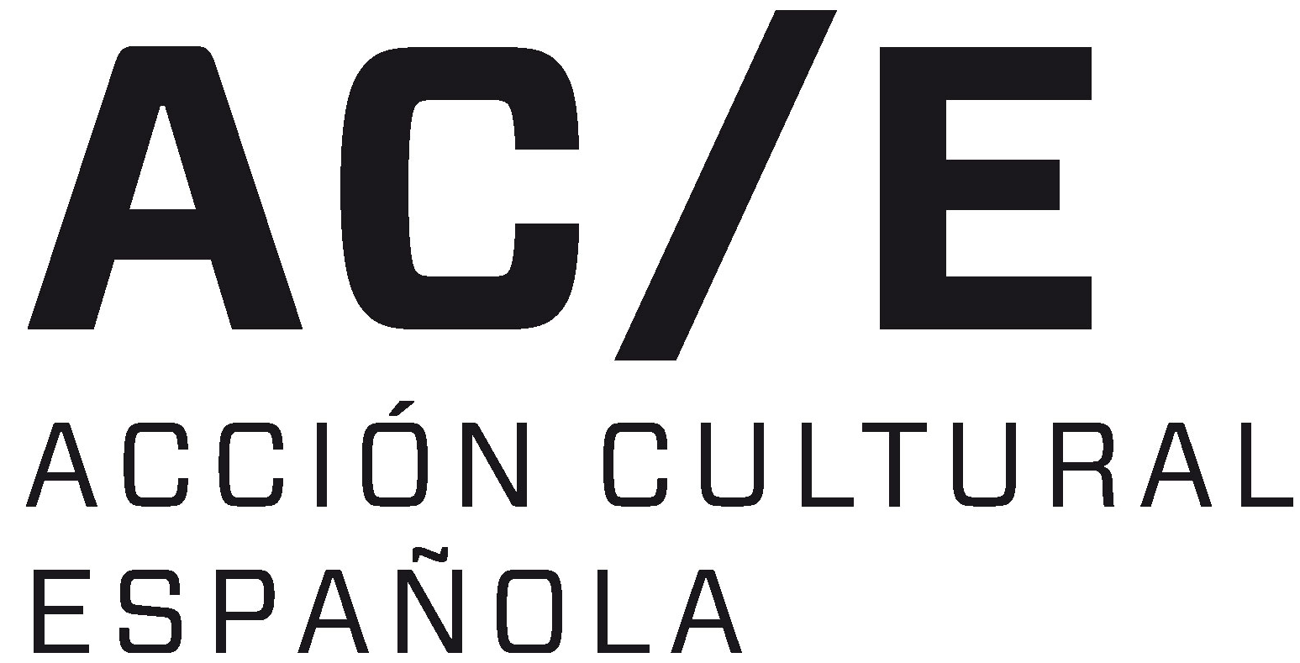

DEPARTAMENTO DE COMUNICACIÓN

NOTA DE PRENSA

www.fbbva.es

La exposición “El Hermitage en el Prado” inaugura el nuevo convenio

La Fundación BBVA renueva su compromiso como benefactor del Museo de Prado durante los próximos cuatro años

Madrid, 17 de octubre de 2011.- Los presidentes del patronato del Museo del Prado, Plácido Arango, y de la Fundación BBVA, Francisco González, han suscrito hoy el convenio que renueva la colaboración entre ambas instituciones para organizar grandes exposiciones durante cuatro años más. Lo han hecho en presencia del director del Museo del Prado, Miguel Zugaza, y del director de la Fundación BBVA, Rafael Pardo.
En el mismo acto, se ha formalizado la colaboración con la sociedad estatal Acción Cultural Española, representada por su presidenta, Charo Otegui, para la organización de la exposición “El Hermitage en el Prado”, con la que se inicia este nuevo convenio. Tanto Charo Otegui como Plácido Arango han resaltado la importancia de esta colaboración y del compromiso del Grupo BBVA en el apoyo a la cultura, sobre todo en el contexto económico general que está teniendo una repercusión negativa.
En respuesta a sus palabras, Francisco González ha reiterado que el compromiso de la Fundación BBVA con la cultura y la innovación permanece intacto, dado que la situación de BBVA como banco permite mantener ese apoyo.

Una ocasión única para contemplar los fondos del Hermitage
El próximo 8 de noviembre el Museo del Prado abrirá al público la exposición “El Hermitage en el Prado”, que mostrará a través de casi 180 obras la gran variedad y riqueza de las colecciones del museo ruso desde el siglo V a.C. hasta el XX: sobresalientes piezas de arqueología, artes decorativas y los magníficos fondos de pintura, escultura y dibujo, que hacen del museo ruso uno de los primeros centros de arte del mundo.
La exposición, organizada por el Museo del Prado, Acción Cultural Española (AC/E) y el propio State Hermitage Museum, con el patrocinio de la Fundación BBVA, constituye una ocasión única y extraordinaria al tratarse de la primera vez que se muestra fuera del Hermitage una selección tan importante y numerosa de obras de sus excepcionales colecciones.
La exposición “El Hermitage en el Prado” completa el intercambio de colecciones sin precedentes acordado entre los dos grandes museos, español y ruso, en el marco de la celebración del año Dual España-Rusia 2011, y cuyo inicio tuvo lugar a principios de año con la presentación de “El Prado en el Hermitage” en San Petersburgo, exposición que contó con la colaboración de AC/E y se convirtió en la de mayor éxito de público en la historia del museo ruso con más de 600.000 visitantes.
Ubicado en un conjunto de edificios palaciegos al lado del río Neva y, sobre todo, en el Palacio de Invierno que fue la residencia en el siglo XVIII de la Zarina Catalina la Grande, el State Hermitage Museum de San Petersburgo es uno de los más grandes y espectaculares museos del mundo. Sus colecciones abarcan el Egipto de los faraones, las culturas siberianas, el mundo grecorromano y llegan hasta el arte renacentista, la escultura neoclásica, y la pintura de Matisse y Picasso. Es uno de los poquísimos museos que, fruto del coleccionismo de los zares, empezando con Pedro el Grande (1672-1725), así como del coleccionismo privado de vanguardia del siglo XX, se puede considerar verdaderamente enciclopédico.
La exposición, comisariada por Mikhail Piotrovsky, director del Hermitage, convertirá las salas de exposiciones temporales de la ampliación del Prado en un “pequeño Hermitage” brindando al público la excepcional oportunidad de conocer no sólo las magníficas obras de arte y arqueología que conserva el gran museo ruso y cuya amplia selección dará cuenta de la riqueza de sus colecciones, sino también la historia del Hermitage. Con este fin, serán los retratos de los emperadores, Pedro I, Catalina II y Nicolas I; los cuadros de las espléndidas vistas de interiores del palacio y sus alrededores e incluso una selección de muebles y trajes de corte, los que recibirán al visitante al inicio de la exposición.
Por su parte, entre las grandes obras maestras de la pintura que formarán parte de esta muestra destacan ejemplos tan notables como el San Sebastián de Tiziano, el Tañedor de Laúd de Caravaggio, el San Sebastián de Ribera, y el Almuerzo de Velázquez. También tendrán cabida dos obras de la importante colección de Rembrandt que atesora el Hermitage, Retrato de un estudioso y Caída de Haman. De su colección de dibujos, vendrán obras de Durero, Rubens, Watteau e Ingres y, entre las esculturas, pueden destacarse el boceto en terracota de Bernini para el Éxtasis de Santa Teresa, y una de las obras maestras en mármol de Antonio Canova, la Magdalena penitente. La exposición contará también con notables ejemplos de las célebres colecciones de pintura impresionista y post-impresionista del museo ruso, en la que estarán representados Monet, Cézanne, Renoir, Gauguin y Matisse, éste último con dos obras, Juego de bolas y Conversación. De Picasso se incluirán tres lienzos, entre ellos Mujer sentada y Bebedora de absenta y completarán la selección dos obras rusas de la vanguardia abstracta, la Composición VI de Kandinsky y el misterioso Cuadrado negro de Malevich.
Además, la exposición también permitirá al público introducirse en las colecciones arqueológicas del Hermitage y disfrutar de piezas excepcionalmente singulares como Peine con escena de batalla, obra de oro escita del siglo IV a.C. y las obras de joyería siberiana que proceden de las colecciones de Pedro el Grande. En cuanto a los objetos de artes decorativas, se incluirá la espada decorada con plata, rubíes y diamantes, donada al zar en el siglo XVIII por el embajador indio, y el bellísimo Vaso de flores en cristal de roca, oro y diamantes del joyero de la familia imperial, Carl Fabergé (1846-1920).

Si desea más información, puede ponerse en contacto con el Departamento de Comunicación de la Fundación BBVA (91 374 52 10, 91 537 37 69 o comunicacion@fbbva.es) o consultar en la web www.fbbva.es

